**Proceso pase a histórico**

1. *Parámetros*
2. **Base Histórica para Depuración**: Nombre de la base histórica

Este parámetro indica al proceso de depuración, cual es la base donde deben ser llevados los registros depurados.

|  |  |  |
| --- | --- | --- |
| PRT_NOMBRE | PRT_NOMBRE_CORTO | PRT_VALOR (Default) |
| Base Depuración | BaseDepur | emt_bgp_desa_hist |

**2) De Commit:** Cantidad de registros procesados por transacción

Estos parámetros afectan la cantidad de registros que se procesan por cada iteración de los procesos de depuración

|  |  |  |
| --- | --- | --- |
| PRT_NOMBRE | PRT_NOMBRE_CORTO | PRT_VALOR (Default) |
| Cuentas - Cant. Reg. p/Transaccion | CtaCommit | 20000 |
| Acciones - Cant. Reg. p/Transaccion | AccCommit | 100000 |
| Movimientos - Cant. Reg. p/Transaccion | MovCommit | 50000 |
| Bitacora Cta - Cant. Reg. p/Transaccion | CctCommit | 100000 |
| Bitacora Obj - Cant. Reg. p/Transaccion | ObjCommit | 100000 |
| Cargas Msv - Cant. Reg. p/Transaccion | CmaCommit | 100 |

1. **De Tiempo:** Representan la cantidad de meses que quedan en la base activa

Estos parámetros afectan la cantidad de registros que depuran. El valor del parámetro representa la cantidad de meses que se mantiene un registro en la base activa antes de ser depurado

|  |  |  |
| --- | --- | --- |
| PRT_NOMBRE | PRT_NOMBRE_CORTO | PRT_VALOR (Default) |
| Cuentas - Cant. de Meses a depurar | CtaMeses | 12 |
| Acciones - Cant. de Meses a depurar | AccMeses | 24 |
| Movimientos - Cant. de Meses a depurar | MovMeses | 24 |
| Bitacora Cta - Cant. de Meses a depurar | CctMeses | 24 |
| Bitacora Obj - Cant. de Meses a depurar | ObjMeses | 24 |
| Cargas Msv - Cant. de Meses a depurar | CmaMeses | 24 |

1. **Especiales**

Este parámetro indica al proceso de depuración de acciones las carteras donde un cliente tiene un juicio activo. Deben colocarse los nombres cortos de las carteras separados por comas

|  |  |  |
| --- | --- | --- |
| PRT_NOMBRE | PRT_NOMBRE_CORTO | PRT_VALOR (Default) |
| Carteras juicio activo | CarJuiAct | EMP01,PATRI |

1. *Preparación para correr SCRIPT de depuración*

El script de depuración de tablas tiene una variable de escape que debe ser configurada en cada ejecución. Esta variable representa un tiempo en minutos durante el cual el proceso se mantendrá corriendo realizando la depuración de registros. Si el proceso termina de depurar dentro de ese tiempo, el proceso finaliza. Si el proceso no termina de depurar dentro del tiempo parametrizado en la variable, El proceso finaliza confirmando lo depurado hasta ese momento.

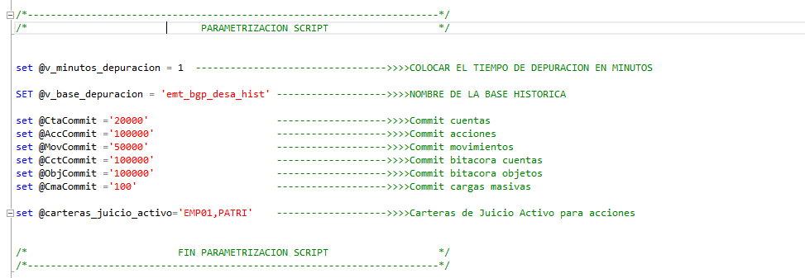

El script se entrega con una configuración default de la parametrización.

Antes de ejecutar el script, se deben setear los parámetros indicados

***NOTA: Los periodos de depuración de cada tabla se encuentran fijos dentro del script y no son configurables***

1. LOG del proceso de depuración

Tanto el proceso de depuración como el Script de depuración inicial, registran en la tabla wf_print_out lo que van realizando.

El script utiliza como nombre de proceso: PD-SCR

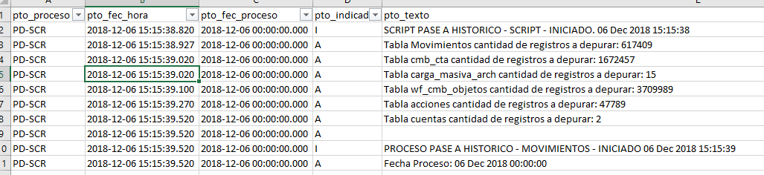

Adicionalmente el proceso muestra por sql un resumen de los registros a depurar y si se agota el tiempo de ejecución

